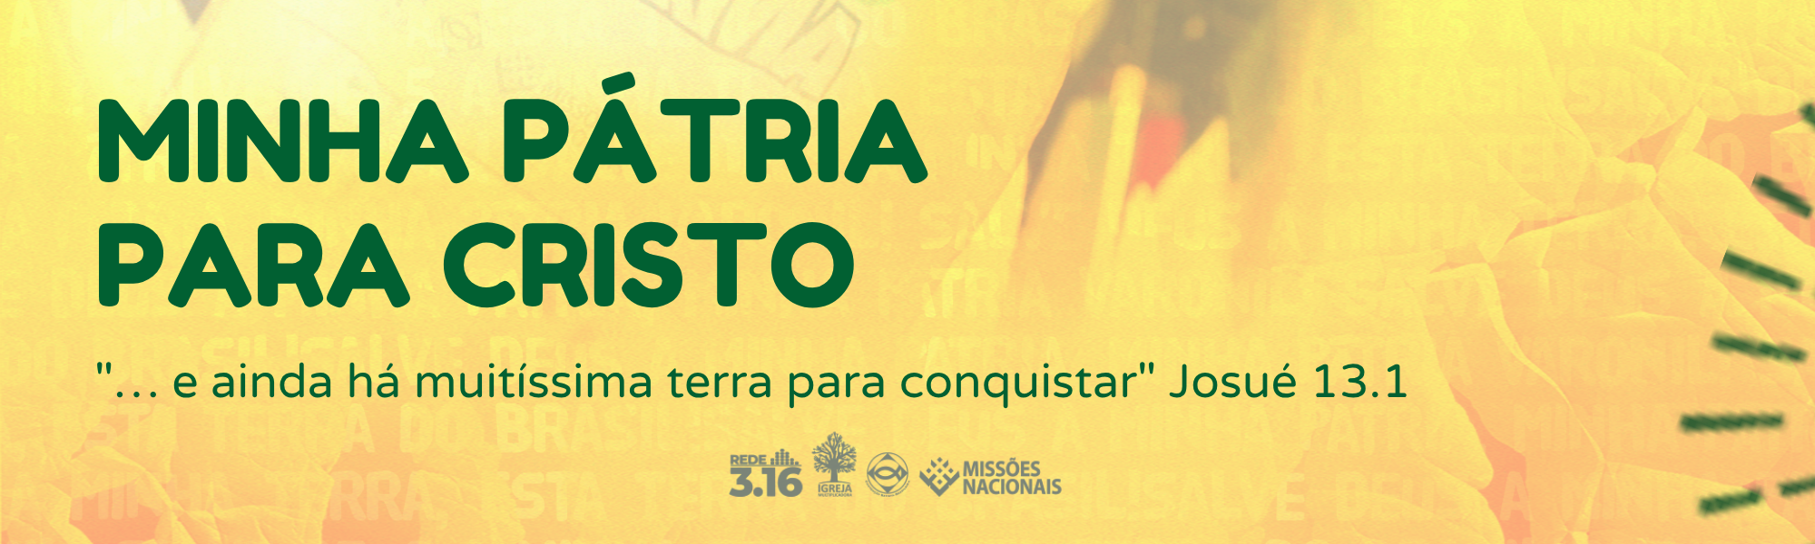
Peça Teatral: “Brasil, Nossa Terra Prometida”
Cena 1: A Entrada Triunfal
(Um grupo de crianças entra no palco tocando cornetas e gritando alegremente. Podem carregar pequenas bandeiras do Brasil ou banners com o tema “Minha Pátria para Cristo”.)
TODAS:
Josué nos inspira: “Mais terra, Senhor!”
Muita terra pra ganhar, vamos juntos conquistar!
“Meu Brasil, meu amor!
Jesus Cristo, Salvador!”
Cena 2: As Regiões do Brasil
(Cinco crianças entram no palco, cada uma caracterizada para representar uma das cinco regiões do Brasil. Elas se posicionam à medida que vão entrando, segurando na ponta da saia do Brasil.)
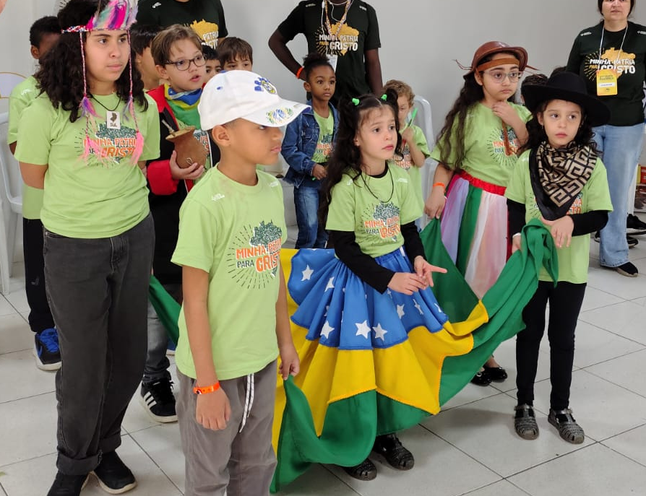

Região Norte
(Figurino: Explorador com roupas vibrantes em verde, azul e marrom, chapéu de palha ou folhas verdes. Acessórios que representem rios, como brinquedos de peixe, e elementos animais, ou penas coloridas/pinturas faciais simples para um toque tribal.)
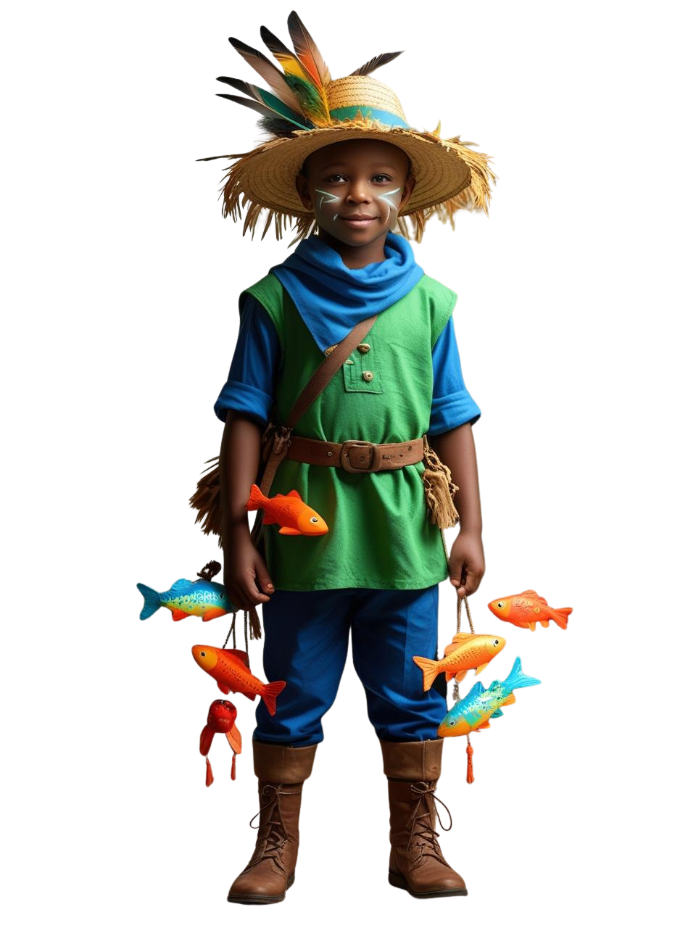
Oi, pessoal! Eu sou a Região Norte! Sou a parte mais grandona do Brasil, com a Floresta Amazônica e muitos rios cheios de bichinhos e plantas que você nem imagina! Mas eu tenho uns desafios por aqui: as comunidades moram bem longe uma da outra, e tem muitos amiguinhos indígenas que ainda não ouviram falar do amor de Jesus! Pra levar a mensagem, a gente tem que ir com muito carinho e paciência, respeitando a cultura deles. Por isso, o Projeto Amazônia tem missionários superlegais que treinam líderes aqui mesmo! Eles plantam igrejas que se multiplicam, e até o barco ‘O Missionário’ leva saúde e alegria pelos rios, cuidando dos dentinhos das crianças com o Projeto Novo Sorriso da Amazônia! A gente quer alcançar as pessoas primeiro, antes de ter um templo, sempre formando novos líderes para multiplicar a alegria de Jesus por todo o meu cantinho! E você, quer me ajudar a levar mais sorrisos e a história de Jesus para cada criança e cada cantinho da Amazônia? Então, vem com a gente! Juntos, vamos conquistar essa terra para Cristo!
Região Sudeste
(Figurino: Roupinha que misture elementos de cidade grande, como um bonezinho, algo com brilho.)
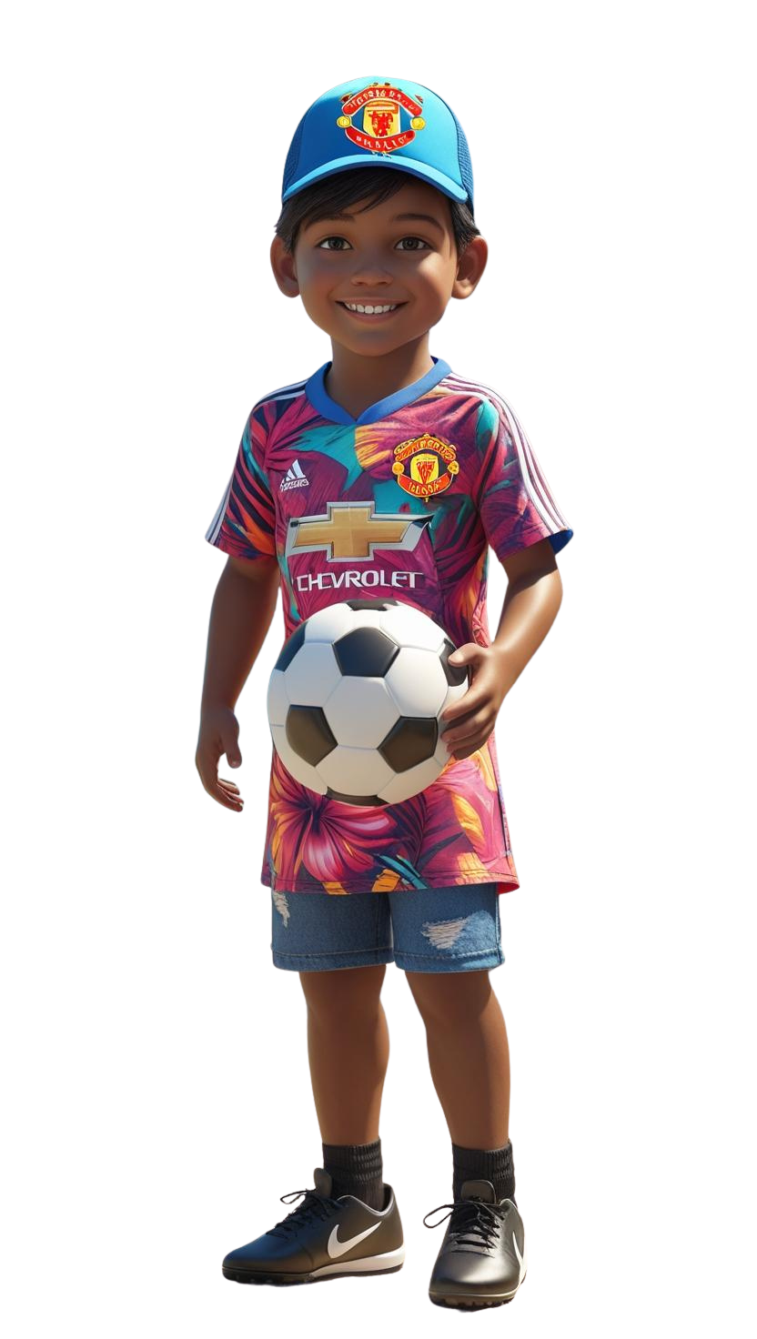
Oi, galerinha! Eu sou a Região Sudeste! Sou a parte do Brasil onde mora a maior parte da gente, com cidades bem grandes e agitadas! Mas sabe, como tem tanta gente morando por aqui, temos um desafio enorme para que todo mundo conheça Jesus! Por exemplo, nas nossas cidades grandes, precisamos de muitas, muitas igrejas novas pra ter uma pra cada grupão de pessoas! É muita gente pra alcançar e também ajudar as igrejas que já existem a crescer e ficar mais fortes. Mas a gente não para! Nossa principal estratégia é o ‘Radical Metropolitano’, que treina as pessoas online pra que elas possam plantar igrejas novas sem precisar sair de suas casas e trabalhos. Assim, muitos amigos que já amam a Jesus podem ser treinados por missionários experientes e ajudar a levar a alegria de Deus para mais e mais pessoas, fazendo a igreja multiplicar! E você, quer me ajudar nessa aventura? Quer que mais amigos conheçam o amor de Jesus? Então, vem com a gente! Juntos, vamos conquistar essa terra para Cristo!
Região Nordeste
(Figurino: Chapéu de palha ou um adereço rústico.)
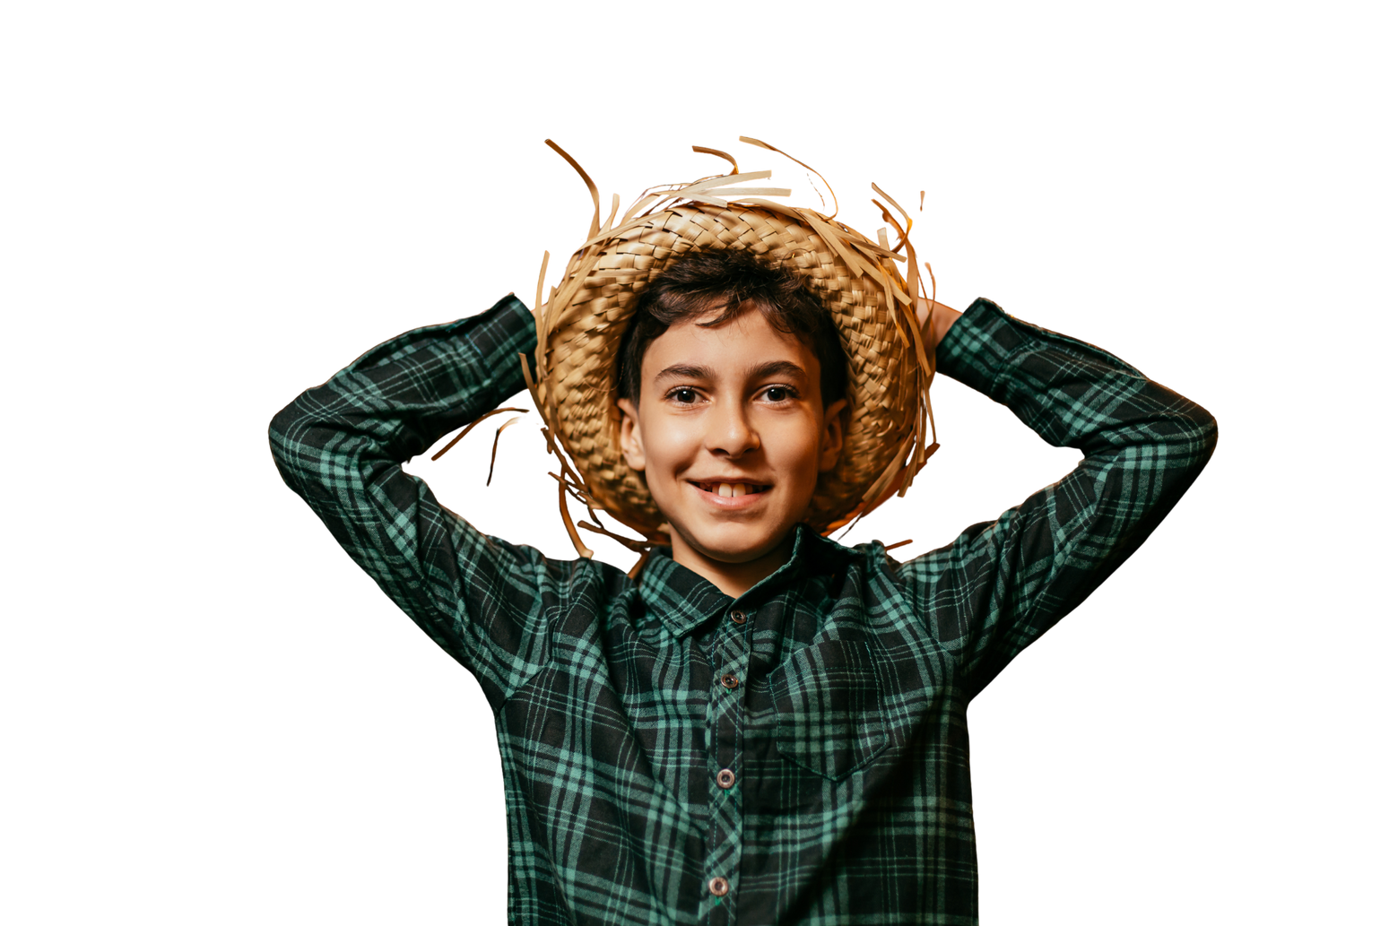

E aí, minha gente arretada! Eu sou a Região Nordeste! Tenho amigos em vários estados e sou famosa por minhas praias que parecem de sonho, festas supercoloridas e comidas que dão água na boca! Eu sou cheia de alegria e cultura! Mas eu tenho uns desafios grandes, sabia? Muita gente aqui mora lá no campo, em cidades pequenininhas, e muitos de nós somos crianças e adolescentes! Tem comunidades inteiras, como os quilombolas e lá no Sertão, onde pouca gente conhece a história de Jesus. E tem um segredinho triste: muitas crianças precisam trabalhar e acabam não indo para a escola, por isso tem um monte de gente que não sabe ler. Mas a gente não desiste! Temos projetos especiais, como o ‘Radical Sertão’ e a ‘Carreta do Sertão’, que levam ajuda, compaixão e graça, plantando igrejas que se multiplicam! A gente treina pessoas daqui mesmo para serem líderes e contamos do amor de Jesus, alcançando as pessoas primeiro, antes de ter um templo! E você, quer me ajudar a levar mais sorrisos e a história de Jesus para cada criança e cada cantinho do Nordeste? Então, vem com a gente! Juntos, vamos conquistar essa terra para Cristo!
Região Centro-Oeste
(Figurino: Chapéu de fazendeiro ou um cocar simples e um acessório que remeta ao Pantanal, como um jacaré de pelúcia ou uma flor do Cerrado.)
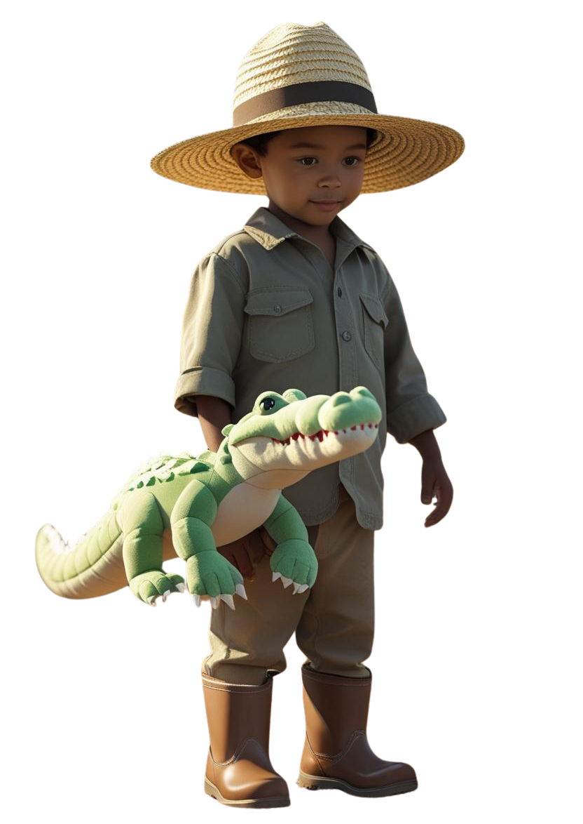
E aí, criançada! Eu sou a Região Centro-Oeste! Sou o coração do Brasil, onde tem o famoso Pantanal, cheio de bichinhos e plantas lindas, e muitos campos onde a gente planta comida! Mas eu tenho um desafio grande, sabia? Tem uns 117 grupos de amiguinhos indígenas que ainda não ouviram falar do amor de Jesus! Pra levar essa mensagem, a gente tem que ir com muito carinho, respeitando a cultura deles, e às vezes precisa de tempo pra traduzir a Bíblia pra língua nativa. Por isso, missionários estão aqui treinando novos líderes nas comunidades e espalhando a compaixão, plantando igrejas que multiplicam. A gente quer alcançar as pessoas primeiro, antes de pensar em templos, sempre formando novos líderes para multiplicar a alegria de Jesus por todo o meu cantinho! E você, quer me ajudar nessa aventura? Quer que mais amigos conheçam o amor de Jesus? Então, vem com a gente! Juntos, vamos conquistar essa terra para Cristo!
Região Sul
(Figurino: Casaco ou cachecol e touca, traje de inverno.)
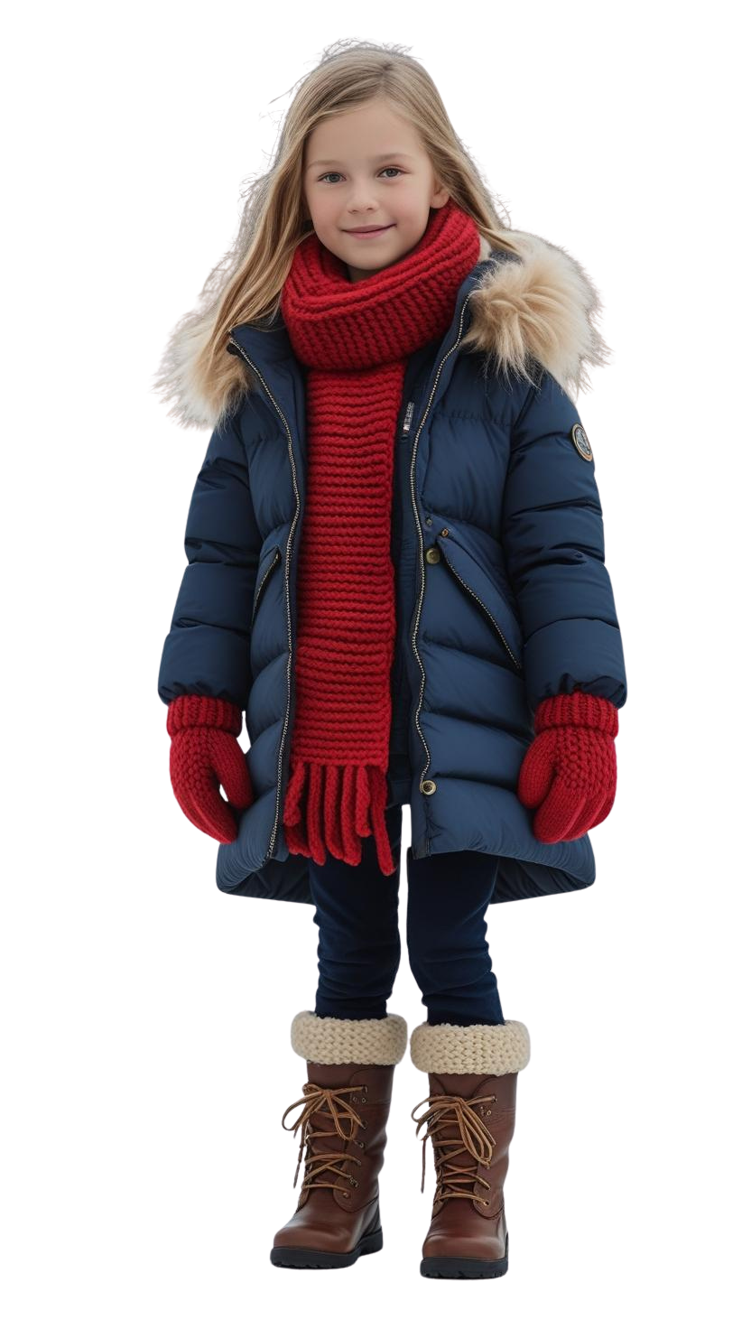

Oi, amiguinhos! Eu sou a Região Sul! Eu moro lá no sul do Brasil, onde às vezes faz um friozinho gostoso e a paisagem é linda de viver! Por aqui, a gente gosta muito de cuidar da saúde e da educação, sabia? Mas eu tenho um segredinho: em muitas das minhas cidades (quase 70% delas!), ainda não tem uma igreja batista para levar a alegria e a esperança de Jesus. Tem gente que fica muito, muito, muito triste por aqui, e há poucas igrejas para mostrar o caminho do amor de Deus. Mas a gente não desiste nunca! Temos um projeto incrível que planta igrejas novas e ensina amigos a serem líderes, pra alcançar as pessoas primeiro e multiplicar a mensagem de Jesus por todo o meu cantinho! Com muita fé e união, vamos levar a luz de Cristo a cada coração, porque ainda há muitíssima terra para conquistar!
(As cinco crianças seguram juntas uma ponta da bandeira do Brasil. MÚSICA DE TRANSIÇÃO suave e crescente.)
Cena 3: O Grande Final
(A música se aproxima do final. As crianças se abaixam segurando numa ponta da saia do Brasil, após a fala “Brasil” puxar as pontas da saia para dar forma à bandeira, e uma jovem ou criança emerge de dentro da bandeira do Brasil, segurando uma cruz. A luz pode focar apenas no personagem BRASIL neste momento.)
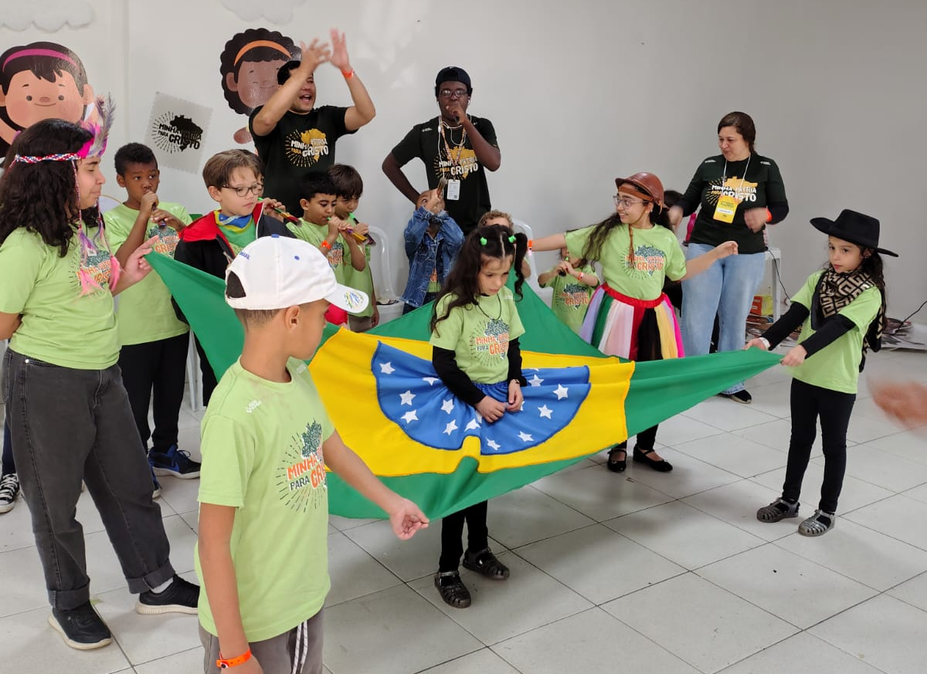

(Com uma voz forte e cheia de esperança, Brasil se dirige ao público. Após sua fala, Brasil levanta uma cruz.)
BRASIL:
Olá, meu povo lindo! Eu sou o Brasil, a pátria de vocês, e é uma alegria imensa ter todos aqui! Vocês ouviram meus amigos das regiões falando das coisas incríveis que estão fazendo para espalhar o amor de Jesus! Mas eles também me contaram que ainda tem tanta, mas tanta gente que não conhece a Jesus! Tem amiguinhos em comunidades distantes, em cidades bem grandes, pessoas que ficam tristes, crianças que não conseguem ir pra escola, e um montão de comunidades indígenas onde a alegria de Cristo ainda não chegou! É como se ainda houvesse “muitíssima terra para conquistar”, como Josué falou! Então, eu pergunto pra vocês, com o coração cheio de esperança: “Quem está disposto a se doar para conquistar essas terras e pessoas não conhecidas? Como vamos fazer para conquistar essas pessoas sem fé, sem destino e sem esperança?” Pra que todo o meu povo saiba do amor de Deus, quero ouvir bem forte o nosso grito! Vamos juntos? UM, DOIS, TRÊS E JÁ: (O BRASIL aponta para a plateia e faz um gesto de convite, esperando a resposta das crianças)
(PÚBLICO RESPONDE EM CORO): MINHA PÁTRIA PARA CRISTO!
(Termina cantando a música oficial da campanha infantil — “Não me Calarei”)

